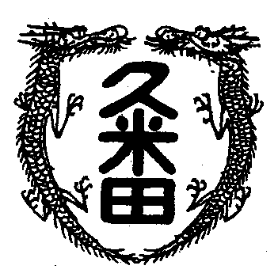
校長室から

学校教育目標
「知・徳・体、調和のとれた生徒の育成」
～進取的な努力をする人材の育成～

令和4年7月8日 第14号
本、読んでますか
先日、出張で某中学校を訪れた際、大昔久米田中学校で一緒に働いたことのある先生と久しぶりに会いました。
しばらく話をしていると、ふいに「で、最近どんな本、読んでます」と聞かれて。思わず『伝説の名馬』と答えそうになって、考え直しました。
なんだかんだと忙しさにまぎれて、余り本を読んでいないことに気づき４月から、何を読んだのか振り返ってみました。
『海外メディアは見た不思議の国日本』を新大阪の駅で衝動買いし、乗り換えた地下鉄の中でイッキ読み。まあまあ。圧巻は、そのとき一緒に買った『物語ウクライナの歴史』(黒川祐次著)。ロシアが侵攻するずっと前に書かれた本で、著者のウクライナ愛にあふれた一冊。キエフ公国やキプチャック汗国などは、その昔、社会の授業をしていた頃話をしたのですが(卒業生諸君覚えていますか)、それが今のウクライナにつながっている事実を再確認。
「コサック」がキ－ワ－ドでしょうか。
その次に高いので買おうかどうしようか迷っていると、娘の机の上にその本が。『同志少女よ、敵を撃て』(逢坂冬馬著)。先にウクライナの本を読んでいたので、最初は頭の中が混乱しましたが、祖国ロシアを守る少女の壮絶なお話。読み進めながら、なぜか『ゴルゴ13』(中学生諸君、知ってる?)を思い出したりしました。将棋の師弟関係を探った『絆』シリーズはカラーの写真満載で楽しい一冊。『駅物語』(朱野帰子著)。そして、『真珠湾の代償』(福井雄三著)は、知らなかったことだらけ。で、今は何を読んでいるかといえば、やっぱり『伝説の名馬』(山野浩一著)。

